Modul 7: Korelasi
Nama Lengkap : Silfiana Dwi Nabiilah
Kelas : 2A TNK
NIM : 221344048
- Misalkan sinyal yang ditransmisikan mempunyai pola h[n] = [3 1 0.5]. Setelah dipantulkan oleh benda padat, sinyal tersebut mengalami redaman sampai 1⁄2 amplitudo dan pergeseran sebanyak 25 pulsa. Buatlah programnya dan tampilkan sinyal yang diterima ini x[n] dengan menggunakan perintah subplot dan plot, dan panjang pulsa 40.
Jawab:
Program | Hasil Output
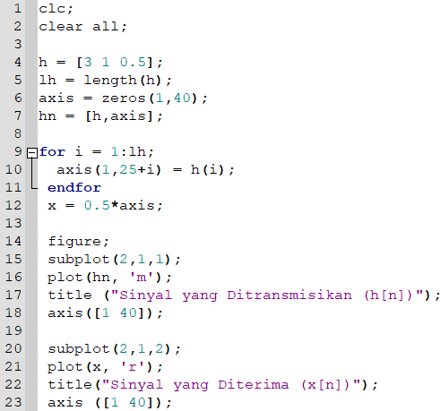 | 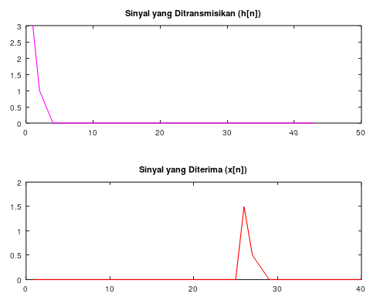
Analisa Data:
Pada program pertama ini menampilkan dua buah sinyal yaitu sinyal yang Ditransmisikan dengan pola h[n] = [3 1 0.5] dan sinyal yang diterima yaitu x[n] dengan panjang pulsa sebesar 40.
Pada program pertama ini menggunakan perintah subplot dan plot. Fungsi perintah subplot ini adalah untuk membagi area plot menjadi beberapa bagian dan memilih area tertentu untuk membuat plot. Dengan fungsi ini maka dapat menampilkan beberapa plot dalam satu gambar secara terorganisir. Sedangkan perintah plot berfungsi untuk membuat plot dari satu set data. Perintah plot ini akan membuat plot di area plot yang saat ini aktif.

- Lalu buatlah program yang dapat menghasilkan sinyal derau d[n] dengan amplitudo $±$ 0.8. Gunakan perintah rand. Tampilkanlah sinyal ini beserta sinyal yang di atas pada grafik yang terpisah. Gunakan perintah subplot dan plot.
Jawab:
Program | Hasil Output
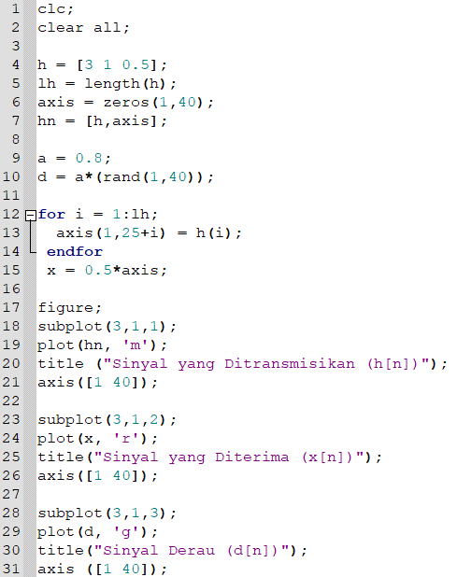 | 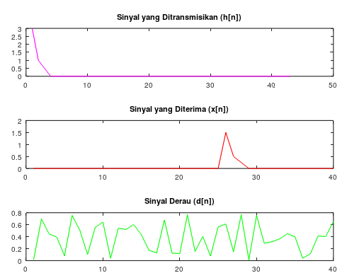
Analisa Data:
Pada program kedua ini menampilkan tiga buah sinyal yaitu sinyal yang Ditransmisikan dengan pola h[n] = [3 1 0.5], sinyal yang diterima yaitu x[n] dengan panjang pulsa sebesar 40 serta sinyal derau yaitu d[n] dengan amplitudo $±$ 0.8.
Pada program kedua ini, selain menggunakan perintah subplot dan plot maka digunakan pula perintah rand. Perintah rand ini berfungsi untuk menghasilkan nilai acak dari distribusi seragam (uniform distribution) antara 0 dan 1. Secara khusus, perintah rand (1 40) digunakan untuk menghasilkan sinyal derau d[n] dengan amplitudo ±0.8. Dengan mengalikan hasil dari rand(1,40) dengan 0.8, maka didapatkan sinyal derau dengan amplitudo yang berkisar antara -0.8 hingga 0.8. Oleh karena itu, d adalah sinyal derau yang terdiri dari 40 sampel dengan nilai acak antara -0.8 hingga 0.8.

- Tambahkanlah ke dua sinyal ini d[n] + x[n] untuk mendapatkan sinyal y[n]. Tampilkanlah berpasangan dengan sinyal x[n]. Gunakan perintah subplot dan plot.
Jawab:
Program | Hasil Output
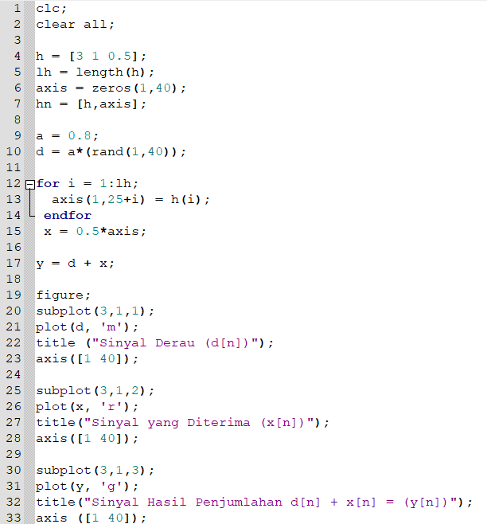 | 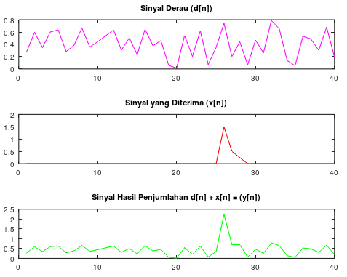
Analisa Data:
Pada program ketiga ini menampilkan tiga buah sinyal yaitu sinyal derau yaitu d[n] dengan amplitudo $±$ 0.8. sinyal yang diterima yaitu x[n] dengan panjang pulsa sebesar 40 serta sinyal hasil penjumlahan dari sinyal derau d[n] + sinyal yang diterima x[n] dan disimpan dengan nama sinyal y[n].
Pada program ketiga ini menggunakan perintah subplot dan plot. Fungsi perintah subplot ini adalah untuk membagi area plot menjadi beberapa bagian dan memilih area tertentu untuk membuat plot. Dengan fungsi ini maka dapat menampilkan beberapa plot dalam satu gambar secara terorganisir. Sedangkan perintah plot berfungsi untuk membuat plot dari satu set data. Perintah plot ini akan membuat plot di area plot yang saat ini aktif.
- Sekarang, lakukanlah proses konvolusi h[-n] pada y[n]. Sinyalnya kita sebut z[n]. Tampilkan hasilnya. Perhatikan posisi puncak pada z[n]. Bandingkan dengan posisi puncak pada x[n]. (Tampilkanlah kedua sinyal ini secara serempak). Apakah terletak pada posisi yang sama? Kalau tidak, jelaskan penyebabnya.
Jawab:
Program | Hasil Output
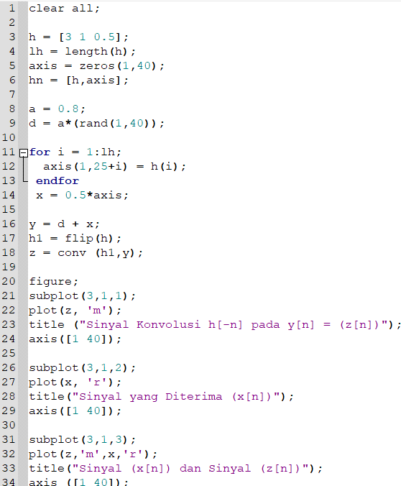 | 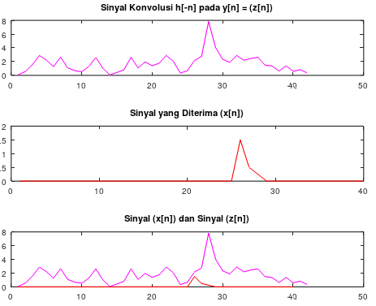
Analisa Data:
Pada program keempat ini menampilkan tiga buah sinyal yaitu sinyal konvolusi h[-n] pada y[n] dan disebut sinyal z[n], sinyal yang diterima yaitu x[n] dengan panjang pulsa sebesar 40, serta sinyal gabungan dari sinyal yang diterima x[n] dan sinyal hasil konvolusi z[n].
Berdasarkan plot sinyal gabungan dari sinyal x[n] dan sinyal hasil konvolusi z[n], didapatkan hasil bahwa puncak dari kedua sinyal tersebut berada pada posisi yang berbeda. Puncak sinyal x[n] berada pada posisi sumbu x atau bidang waktu 26.009 sedangkan puncak sinyal z[n] berada pada posisi 27.903 dalam bidang waktu. Perbedaan posisi tersebut disebabkan oleh proses korelasi yang menggunakan perintah flip pada sinyal h[n] menjadi h[-n] sehingga hal ini menyebabkan perbedaan posisi dalam bidang waktu pada kedua sinyal tersebut.
KESIMPULAN :
Praktikum Modul 7 Mata Kuliah Pengolahan Sinyal Digital dengan judul praktikum “Korelasi” ini menghasilkan beberapa kesimpulan sebagai berikut:
- Korelasi digunakan untuk mengidentifikasi sinyal di dalam suatu struktur dengan membalikkan sinyal yang ditransmisikan. Pada teknik korelasi ini dapat mendeteksi sinyal yang ditransmisikan.
- Dengan membandingkan hasil program berdasarkan nilai sinyal
yang ditransmisikan dengan pola h[n] = [3 1 0.5] maka jika ditampilkan sinyal yang diterima yaitu sinyal x[n] akan terjadi peredalam dan pergeseran dalam bidang waktu.
- Peredaman yang terjadi dilihat dari penurunan nilai Amplitudo dan pergeseran posisi sinyal dalam bidang waktu pada sinyal yang diterima.
- Dengan menampilkan dinyal derau d[n] maka akan mengakibatkan gangguan gelombang radio lain. Hal ini digambarkan dengan hasil sinyal yang tidak stabil.
- Dengan menggunakan perintah flip maka akan membuat perbedaan posisi dalam bidang waktu pada kedua sinyal tersebut. Kedua sinyal yang dibandingkan pada program ini yaitu sinyal yang diterima x[n] dan sinyal konvolusi h[-n].

